**天文DEMO**

**版本管理**

|  |  |  |  |  |  |
| --- | --- | --- | --- | --- | --- |
| 序号 | 文档版本 | 发布版本 | 完成日期 | 修改人 | 修改内容摘要 |
| 1 | V1.00 | v1.0 | 2017-8-30 | 李佳林 | 编写文档 |
| 2 | V1.01 |  |  |  |  |

目录

1. 界面 2

1.1载入 2

1.2主界面 2

1.3星球详细 3

1.4星球介绍信息 3

1.5查看卫星 4

## 界面

### 1.1载入



* 加载完成后，继续黑屏2秒，期间星系动画加速1000%播放，2秒过后在2秒内淡入画面。

### 1.2主界面

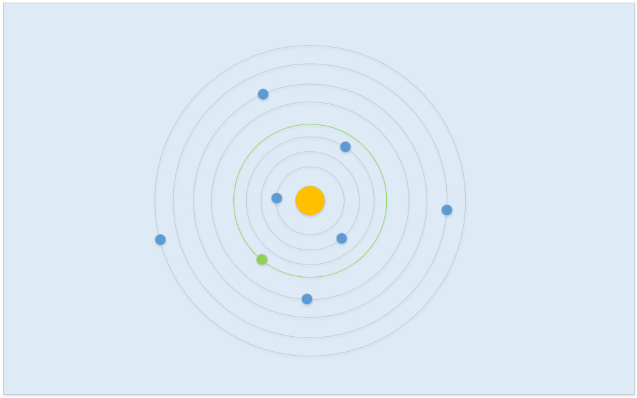

* 包括太阳在内的每个星求豆油自己的轨道区域，点击对应的轨道后，摄像机迅速拉近视野，并在1.5秒内整界面淡出，于1秒后在1.5秒内淡入该星球的展示页面。
* 本界面下每个星球与轨道均有三种状态，分别为正常、悬浮、点击。
* 正常：UI正常显示，保持不变。
* 悬浮：指针指向具体的轨道或星球时，星球变为高亮悬浮状态。
* 点击：选中悬浮星球并进行点就时，星球在高亮状态下放大15%。

### 1.3星球详细

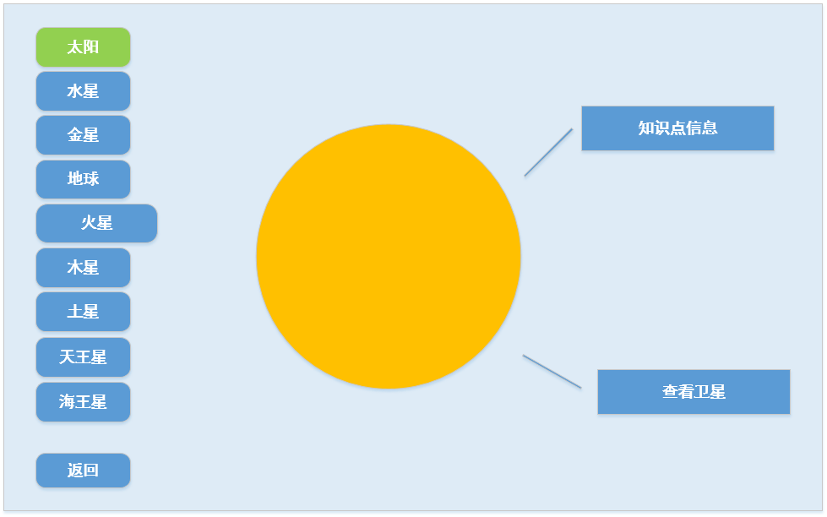

* 星球展示界面左侧为星球切换按钮与返回按钮，右侧为该星球的信息知识点，以提示框形式展现。
* 星球切换按钮自太阳开始至海王星截至从上到下排列，共正常、悬浮、选中三态；
* 正常：按钮如图正常大小不变。
* 悬浮：悬浮状态下按钮像右侧横向拉长30%。
* 选中：选中状态下，按钮变色。
* 星球右侧为信息知识点按钮，从上之下依次暂定为知识点信息，查看卫星，其中查看卫星仅在选中地球时显示。
* 该界面下点击返回按钮返回至主界。

### 1.4星球介绍信息

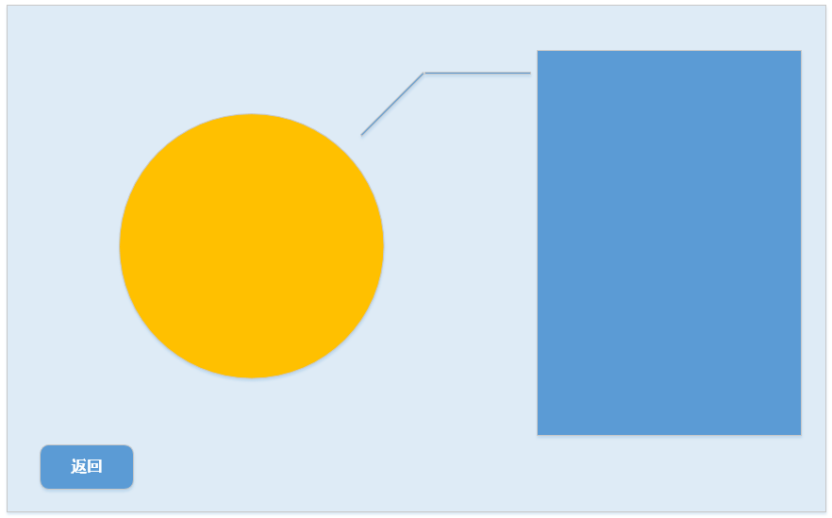

* 点击查看知识点信息后，星球左侧列表按钮统一左侧淡出飞出，同时星球向左平移，知识点信息按钮变成框体，文本信息以TXT形式保存，具体内容有待对接。
* 本界面返回按钮返回至星球信息界面。

### 1.5查看卫星

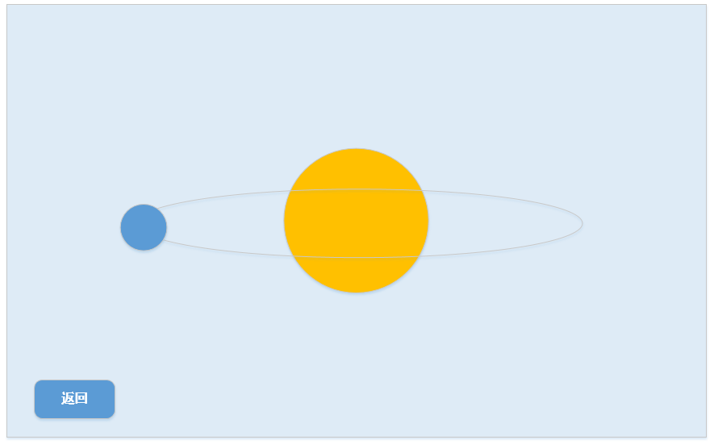

* 点击查看卫星后，上个星球信息界面1.5秒内淡出，1秒后于1.5秒内淡入本界面 。
* 本界面返回按钮返回至星球介绍界面。